**教 学 工 作 简 报**

2015-2016学年 第33期（总第220期）

河南省工业学校教务处督导办 2015年12月25日

**轨道电子技能竞赛项目圆满结束**

——第九届技能及素质大赛系列报道之十二

2015年12月22日下午，我校第九届技能及素质大赛轨道电子项目的比赛如期举行。我校城市轨道交通专业、机电专业和数控专业等共17个班级的53名选手参加了该项目的决赛，选手们在电子产品装配项目一展风采。

本竞赛项目是依据2015年河南省中等职业学校教育技能大赛设置的项目而开设。在组委会的精心组织和指导下，该项目于22日下午2：30在实训楼201准时开赛。张华校长亲自到现场视察比赛。经过两个半小时的激烈角逐，电子产品装配项目共计产生一等奖4名、二等奖6名、三等奖9名。

开展中等职业教育技能大赛，是坚持“以服务为宗旨，以就业为导向”的职业教育办学方针，以加快培养技能型人才为目标，促进“工学结合、校企合作、顶岗实习”人才培养模式的实施，促进“双师型”教师队伍和实训基地建设，加快市场需求的技能型人才的培养步伐，为我校参加明年3月份省级技能赛做准备。

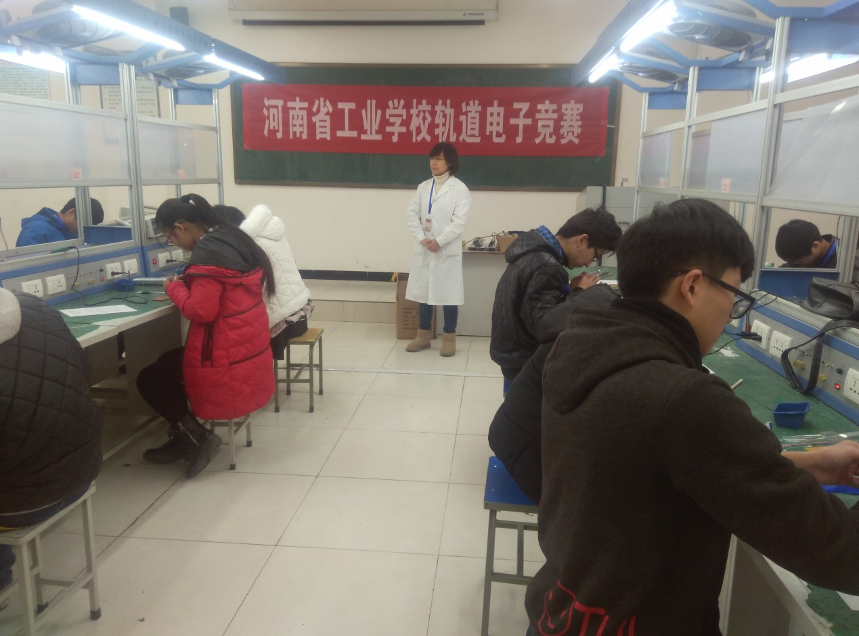

(督赛教师)

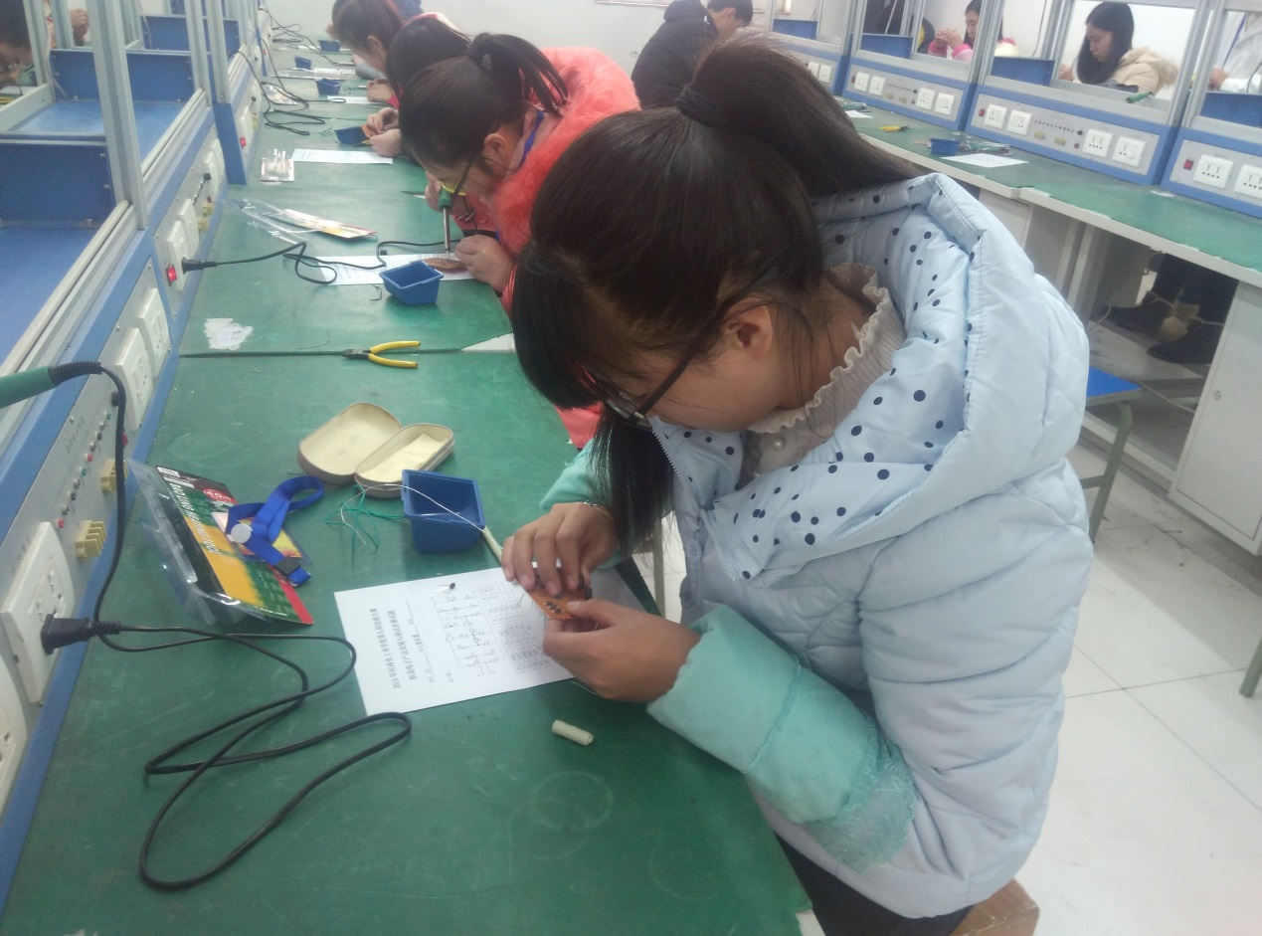

(竞赛选手)

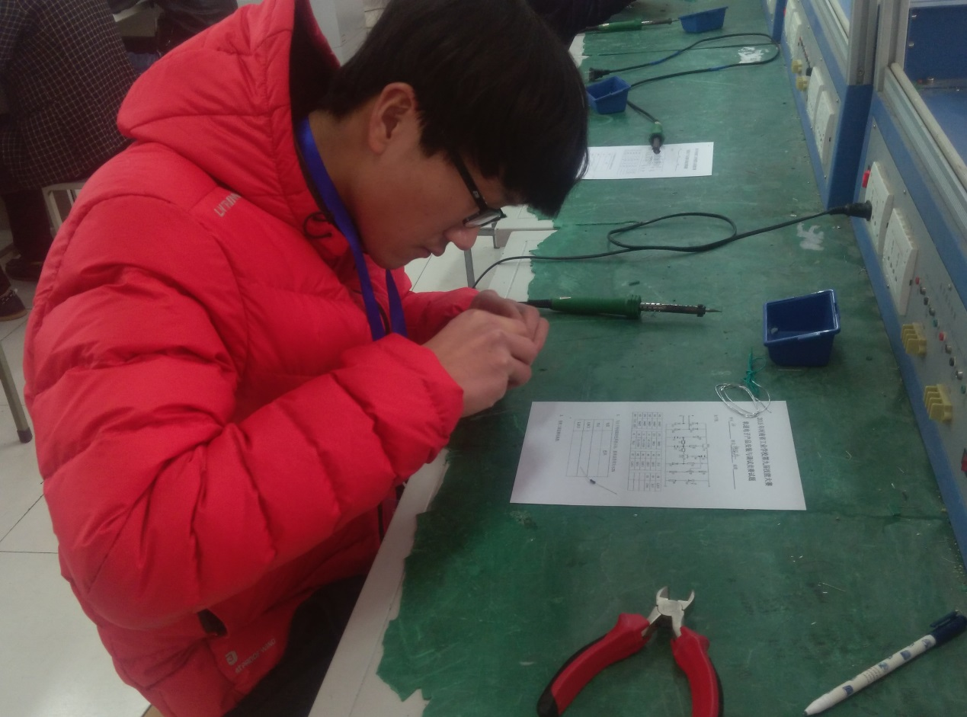

(竞赛选手)

机电系供稿

2015年12月25日